تدريبات الحرف ( ص ) اسم الطالب:
لون الحرف الذي بجانب الصورة
حلل الكلمة إلى حروف ، مع مراعاة
وضع حرف المد والممدود في مربع واحد
صَقْر |  |  | صُقُور |  |  | َ بَصَل
....... | ....... | ....... | ....... | ....... | ....... | ....... | ....... | .......
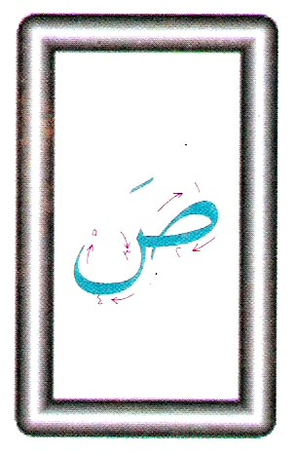

اكتب الحروف والكلمات التالية مع مراعاة الكتابة على السطر وبالطريقة الصحيحة التـي تعلمتها :
صَ | صِ | صُ | صَقْر | بَصَل | صُوص
ضع خطا تحت حرف المد و خطين تحت الحرف الممدود .
صَقْر | صِينِيَّة | صُقُور | بَصَل | يَغُوصُ
اقرأ واكتب حروف المد مع الممدود
صَا | صَا | صَا
صُو | صُو | صُو
صِي | صِي | صِي
ضع دائرة على حرف _ص _ فقط ثم أعد كتابة الحرف مرة أخرى وحده على السطر
الصَّقْرُ صَدِيْقُ الصَّيَّادِ في الصَّحْرَاء
............................................................................................................................

أكمل كتابة الحرف الناقص فيما يلي

قِـطَـار | قِـ ـار
يَرْبِـطُ | يَرْبِـ
طَـبِيب | ـبِيب

ضع دائرة على حرف ط ثم أعد كتابته مرة أخرى

الطَّائِرَةُ تَطِيْرُ أَسْرَعُ مِنْ كُلِّ الطُّيُورِ

.............................................................................................................................

